**芸工情報処理基礎　第４回　2024年5月10日　　西尾**

**【音声ファイル１】**

**注意　この授業は第1回目から指示通りに学習・実行をしないと動きません。**

**途中からこの授業をとる人は、第1回目の内容から順番に進めてください。**

**途中で飛ばしたりすると、全く動作しません。**

**（少しは動くが、表示がまともに出なくなる）**

**必ず、第1回から飛ばさず順にやってください。**

**この注意に従わず、やっていない場合、サポートできません。**

**また、プログラミングのコードは文章ではありません。**

**動作を確かめながら、少しずつ積み上げるものです。**

**一気に打ち込んで、動かないのは当然です。気を付けましょう。**

**１．前回の内容**

教材をインターネット上のニシオマトリックスから「プログラミングサンプル２」ダウンロードして、デスクトップに作成したフォルダa2020prog内に入れた。ZIPファイルを展開（解凍、Unzip）して動作を確認した。

VSCodeを開き、教材のフォルダをドラッグし、編集（エディット）を行い、JavaScriptのコードを変更し、プログラムを変更した結果をGoogleChromeの画面で確認した。

**２．今回の内容**

概要

　　教材「プログラミングサンプル３」をダウンロードしてVSCodeを使用し、プログラムのJavaScriptのコードを変更する。

マウスを押した時（マウスダウン）のｘｙ座標を取得し表示する。さらに、そのｘｙ座標のところに図形を描画する。

**【音声ファイル２】**

**３．「プログラミングAサンプル3」を表示する**

　まず、ニシオマトリックスに入る

https://nishio.matrix.jp/

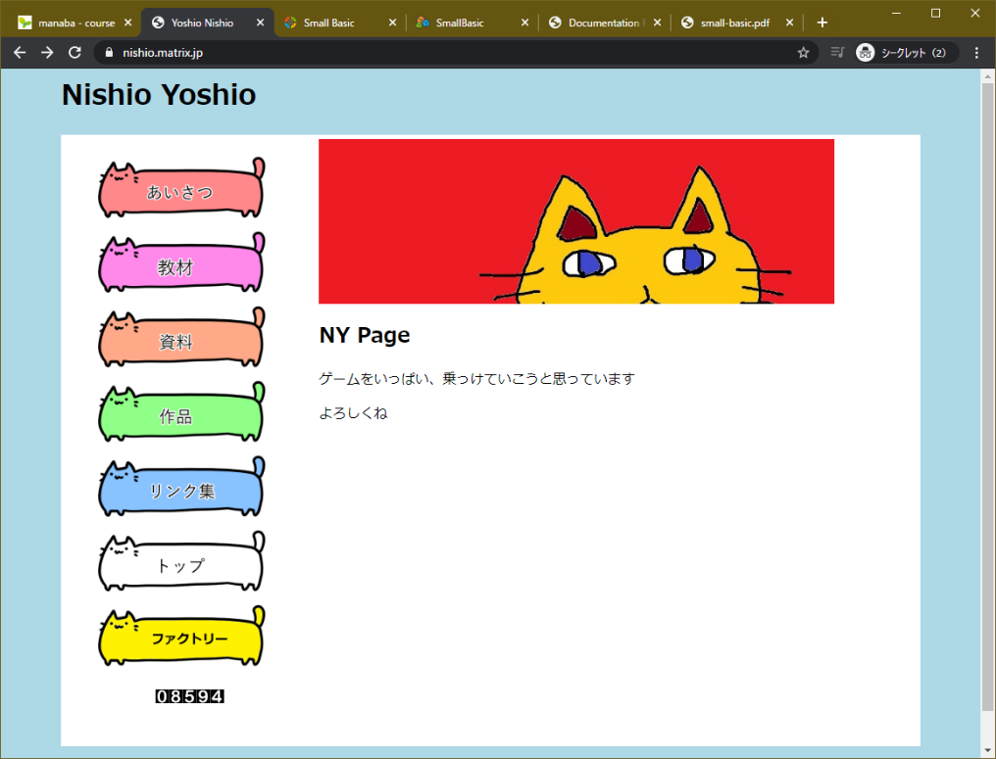

「教材」を押す

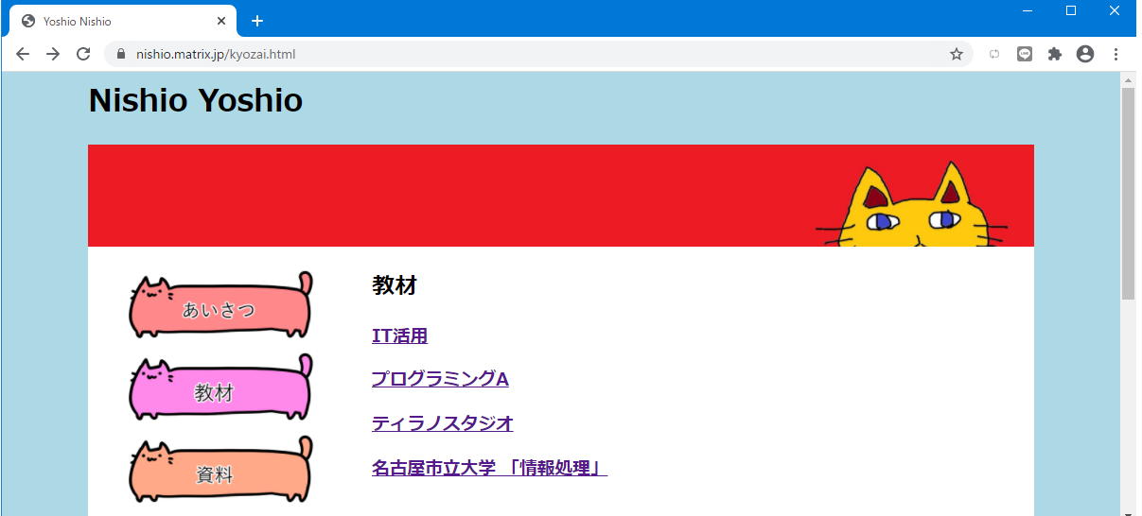

「プログラミングA」を押す

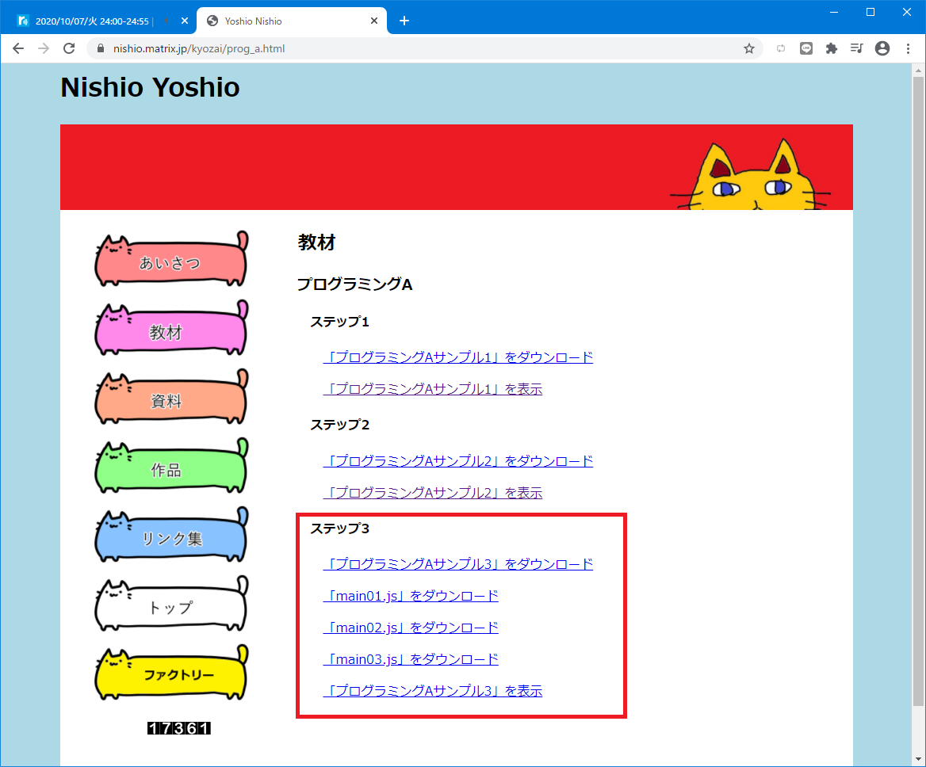

**「プログラミングAサンプル3」を表示**を押す

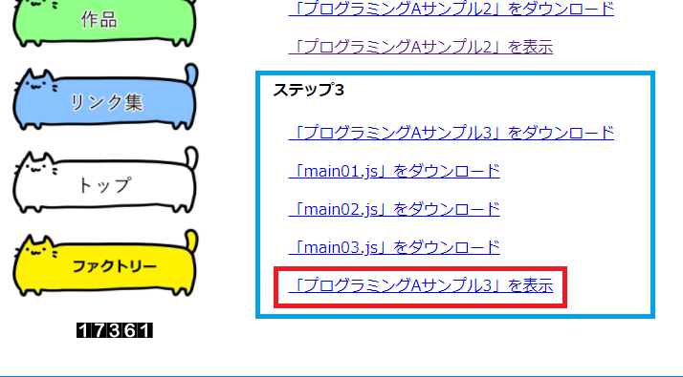

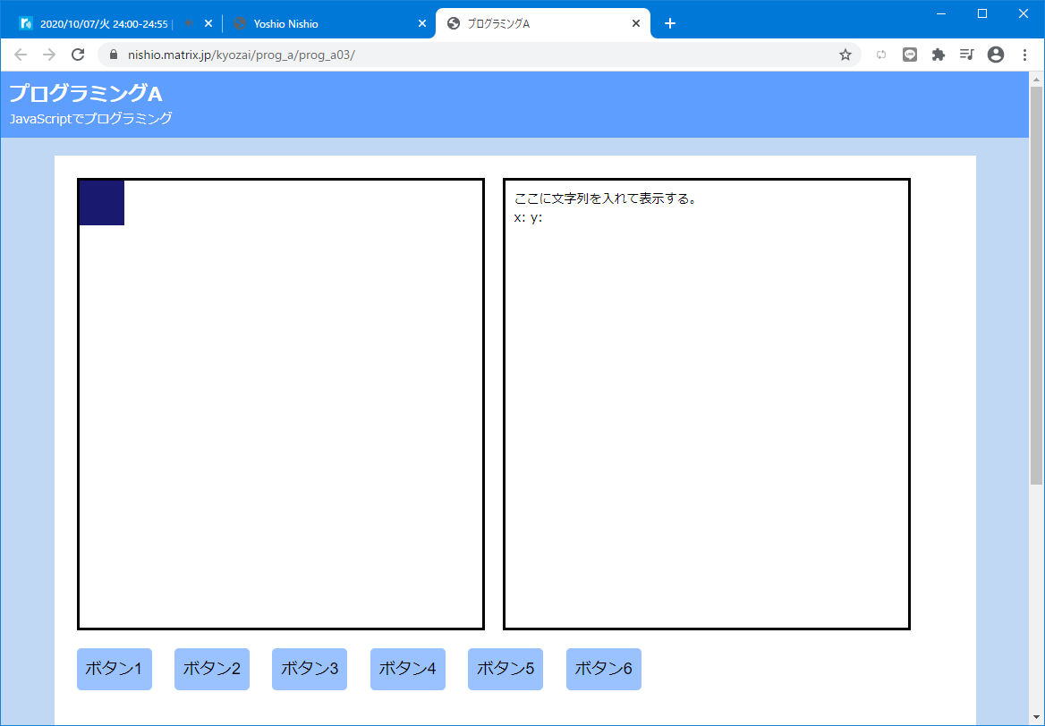

今回は左の四角のキャンバスでマウスをクリックし、右の方では、その時のマウス座標を出していきます。

クリックしてみてください。最後に✖で閉じておきましょう。（閉じていないと勘違いの元になります）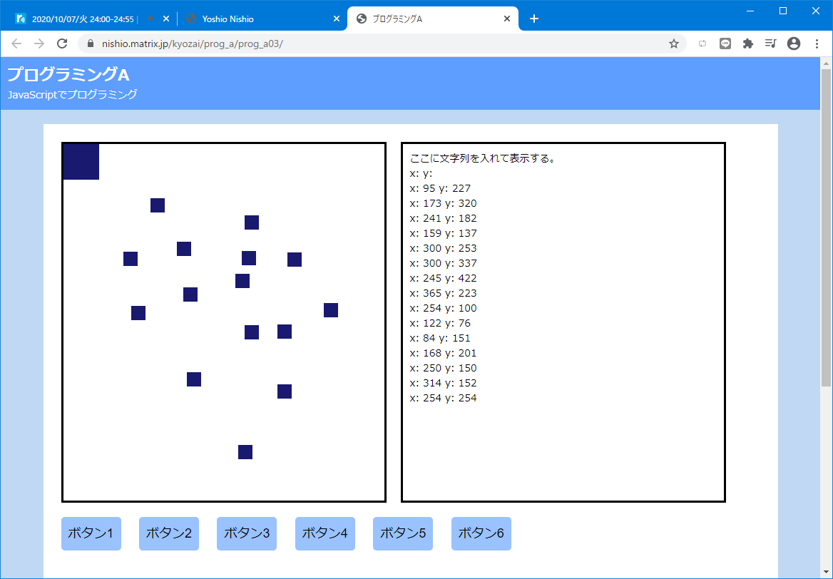

**【音声ファイル３】**

**４．「プログラミングAサンプル3」をダウンロードする**

ニシオマトリックスの「教材」の「プログラミングA」に行きます

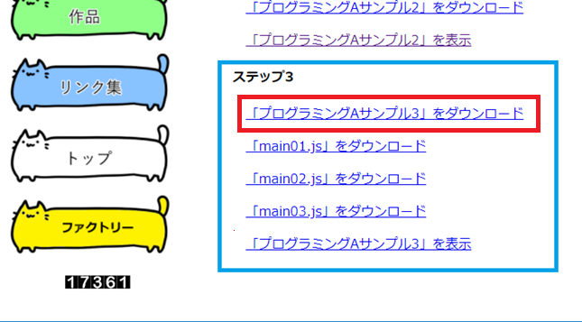

**「プログラミングAサンプル3」をダウンロード**を右ボタンクリック／副ボタンクリック

プルダウンメニューが出てくるので**「名前を付けてリンクを保存」**をクリックし選択する

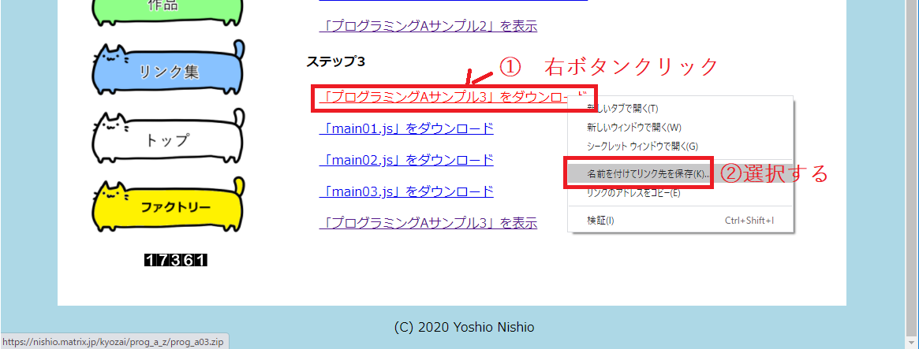

保存先の候補が表示される

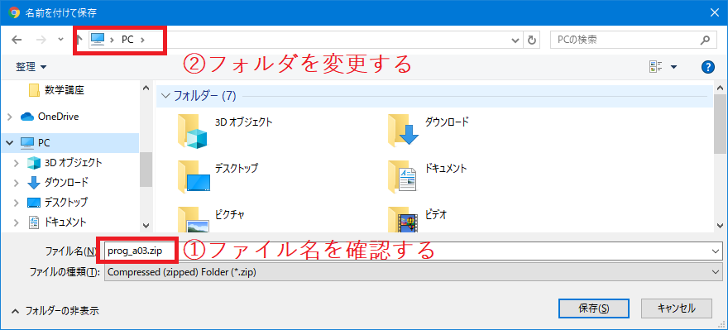

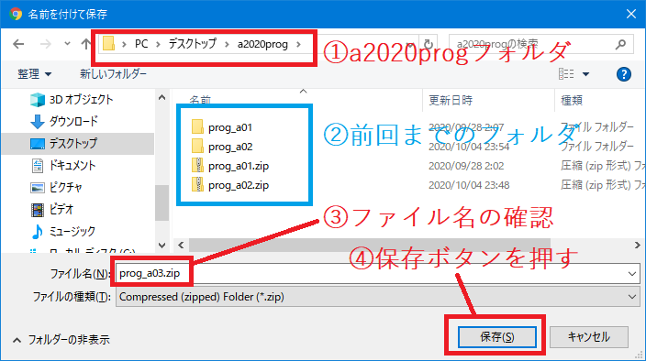

下図のようにウインドウの左下に出てくるのでクリックする

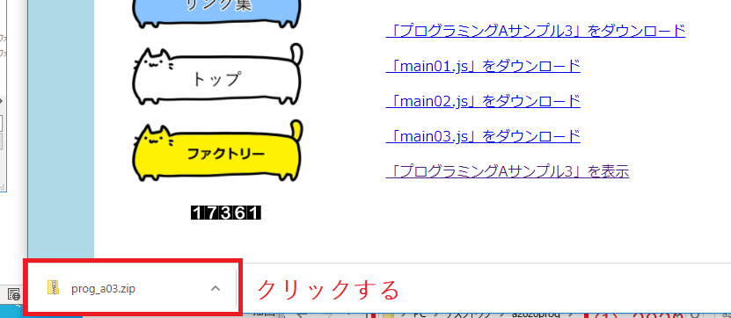

（もしも上図の様に左下にｚｉpファイルの表示がでないときは、デスクトップの「a2020prog」フォルダから入り、ｚｉｐファイルを見つけてダブルクリックしても、同じように操作できます。）

前回と同様にして展開（解凍）します

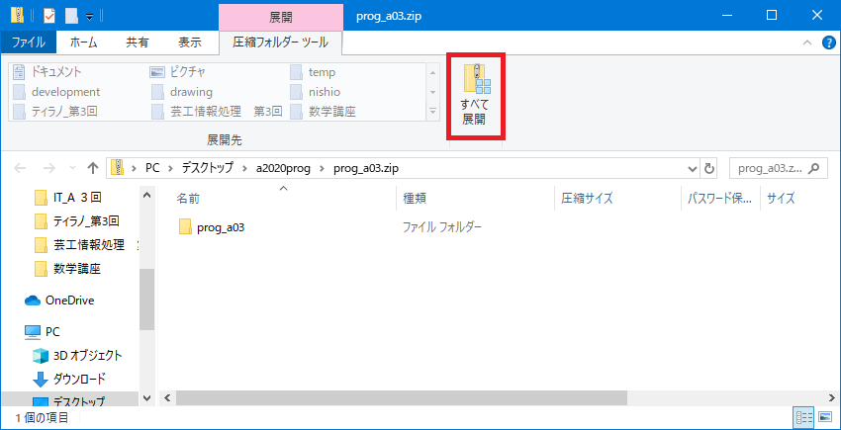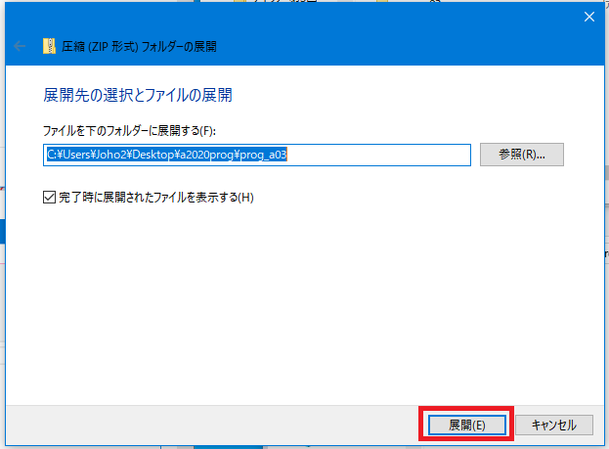

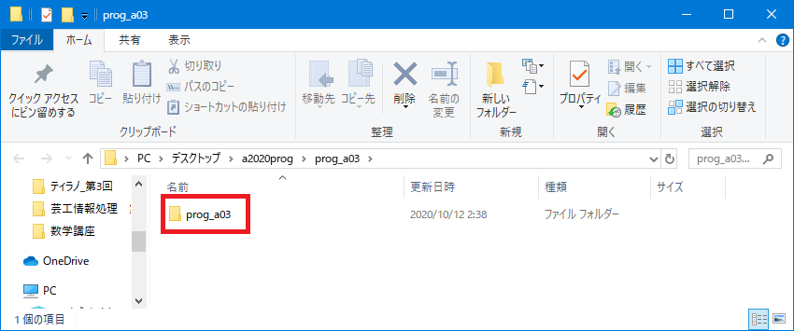

ちゃんと解凍したものがあるかチェックします

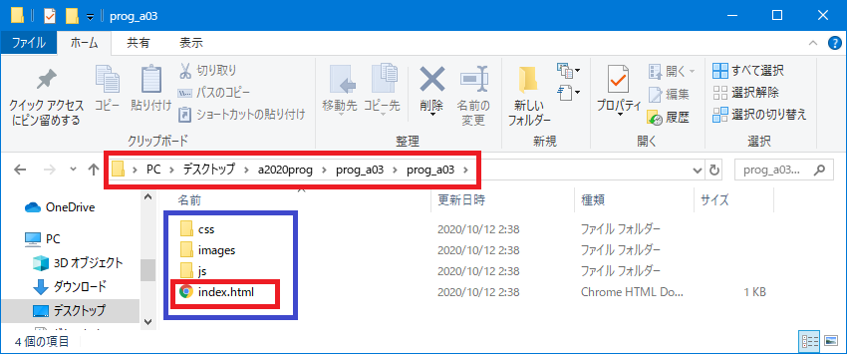

index.htmlをクリックして、ちゃんと入ったかを確認します

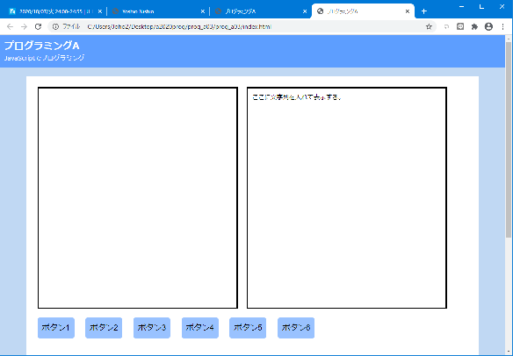

押しても反応がありません。プログラムが最低限しか入っていないからです

**【音声ファイル４】**

**５．VSCodeでjsファイルを編集する**

　JavaScriptファイルのことを略してjsファイルと言います。

VSCodeを立ち上げて、教材からダウンロードしたjsファイルを編集してみましょう。

（１）VSCodeを立ち上げる

　VSCodeを立ち上げる

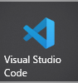

VSCodeを立ち上げます

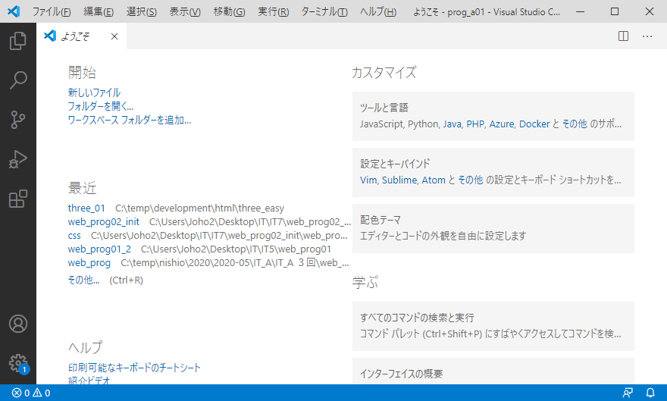

「prog_a3」フォルダ（Windowsでは２重になっているので、下の方のフォルダ）をVSCodeのウインドウに向かってドラッグする。

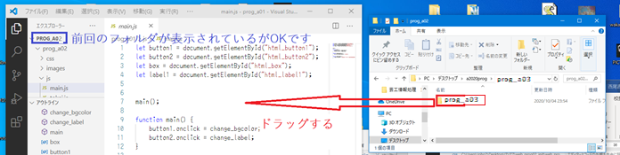

VSCodeで画面が変化しなかったら、VSCodeの「エクスプローラー」が押されていない可能性があります。

「エクスプローラー」を表示させる。「main.js」をクリックする

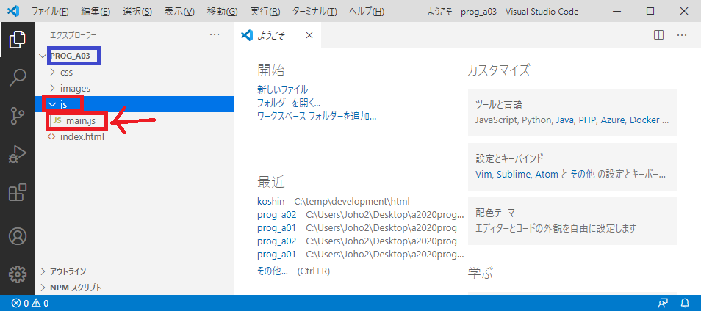

main.jsファイルを編集してみましょう。

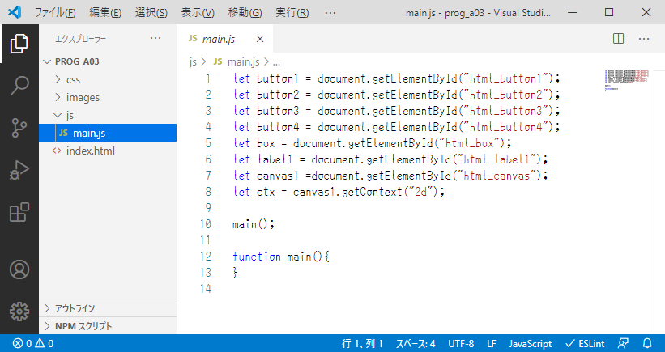

main.jsファイルの中身を見てみよう

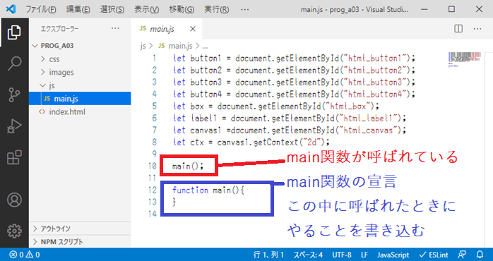

webのページの中心である「index.html」から、この「main.js」ファイルが呼び出される。

１０行目でmain関数を呼んでいる。

main()の関数て何？

１２行から１３行にmain()の関数とは何か、この中に入っている。

（しかし今は何も入っていないので何もしない、なのでindex.htmlを表示しても何も起きない）

**画面の配置とプログラミングの流れ**

次の節からプログラミングとデバッグを実際に行いますので、用意しましょう

まず、作業がしやすいように画面の配置を準備しましょう。

ここでは左側にVSCodeの画面、右側にprog_a03のindex.htmlをダブルクリックしてGoogleChromeで表示したものを配置している。

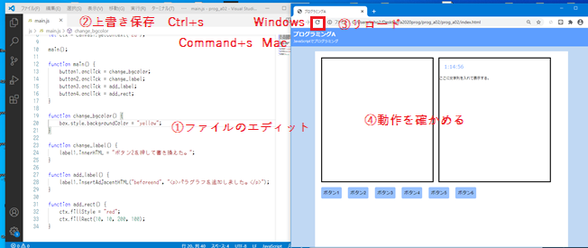

プログラミングとデバッグのながれは次のような①~③を繰り返すことです。

①　VSCodeを編集（エディット）する。Ctrl＋ｓキーでファイルを保存する。

②　Google Chromeでリロードする。

③　ボタンを押すなどして、動作を確かめる。

**【音声ファイル５】**

**６．main.jsファイルのプログラムの改良と実行１**

**前節の最後の部分を実際に行います**

VSCodeでｊｓファイルの編集を行い、保存し、実行してみましょう。

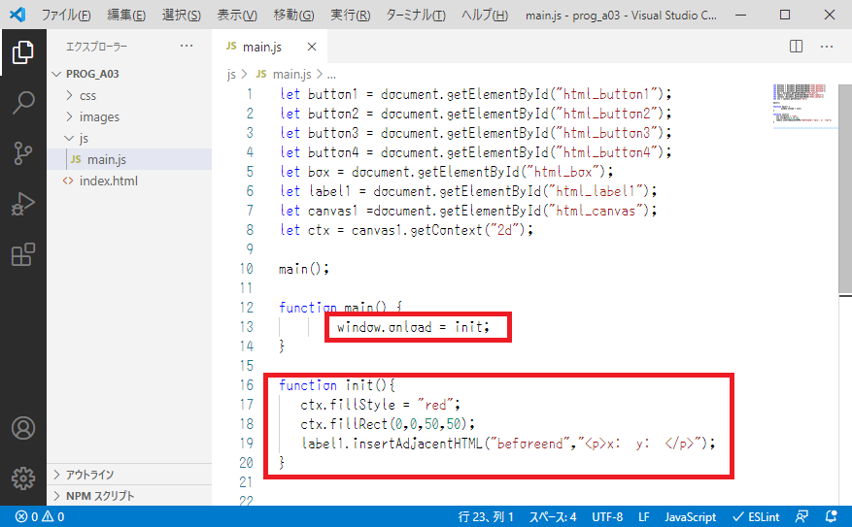

赤色の部分を打ち込み、上書き保存をして、index.htmlファイルを表示しているGoogleChromeのリロードを押してみてください

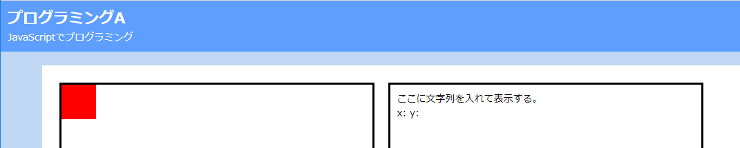

１３行目に

 window.onload = init;

と入れます、windowが開いたら(On Load)すぐに,init関数を実行せよと命令を書き込みます

１６行～２０行に、さきほど出てきたinit関数（初期化関数）の宣言つまり定義です。

１６行は関数宣言の頭で、２０行が終わりの意味です。

１７行～１８行は、init関数の中身です

１７行は塗るのに赤色を使う

１８行は原点（左上）から幅５０、高さ５０の中が塗りつぶされた四角形を描く

１９行は「ｘ：　　ｙ：　」と画面の右側に表示する

ことを意味しています

**【音声ファイル６】**

**７．main.jsファイルのプログラムの改良と実行２**

VSCodeでｊｓファイルの編集を行い、保存し、実行してみましょう。

下図はVSCodeの画面の一部分です。赤い枠の部分を打ち込み、保存、リロード、確認しましょう。

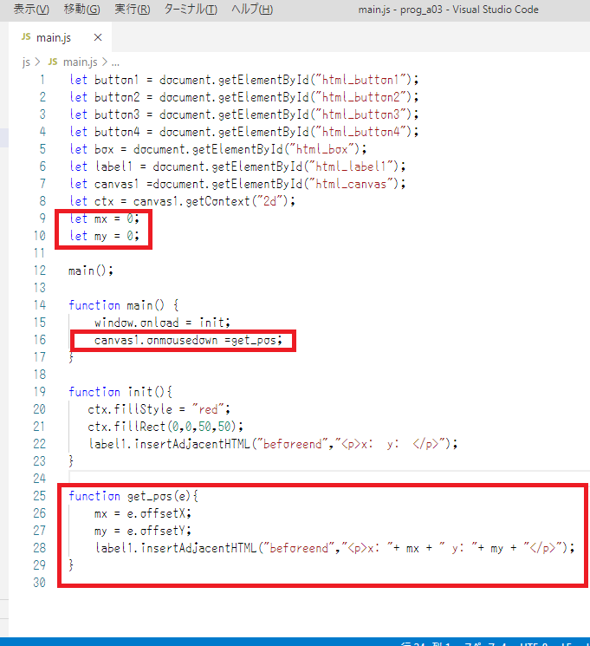

９，１０行はマウスの位置（mx,my）で使う変数mx,myの宣言です。「＝０」は初期値です。

１６行はキャンバス内でマウスかダウンした（押された）ときは、get_pos関数を呼ぶように設定しています。

２５行～２９行が get_pos関数の定義です。

２６行～２８行が中身です

２６行、２７行で座標（mx,my）にマウスのダウンしたときの位置、つまりｘ、ｙ座標を入れています

２８行でマウスの座標値（mx,my）の値をそれぞれ表示しています

実行画面

マウスで左側の四角内を何回かクリックします

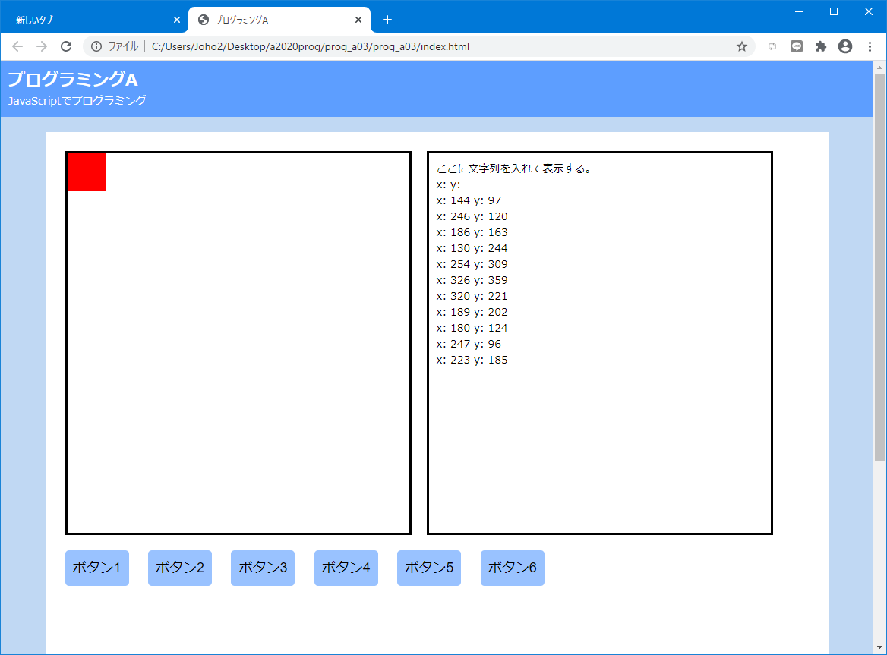

**【音声ファイル７】**

**８．main.jsファイルのプログラムの改良と実行３**

VSCodeでｊｓファイルの編集を行い、保存し、実行してみましょう。

下図はVSCodeの画面です、一部分を拡大したものを次のページに示します。

赤い枠の部分を打ち込み、保存、リロード、確認しましょう。

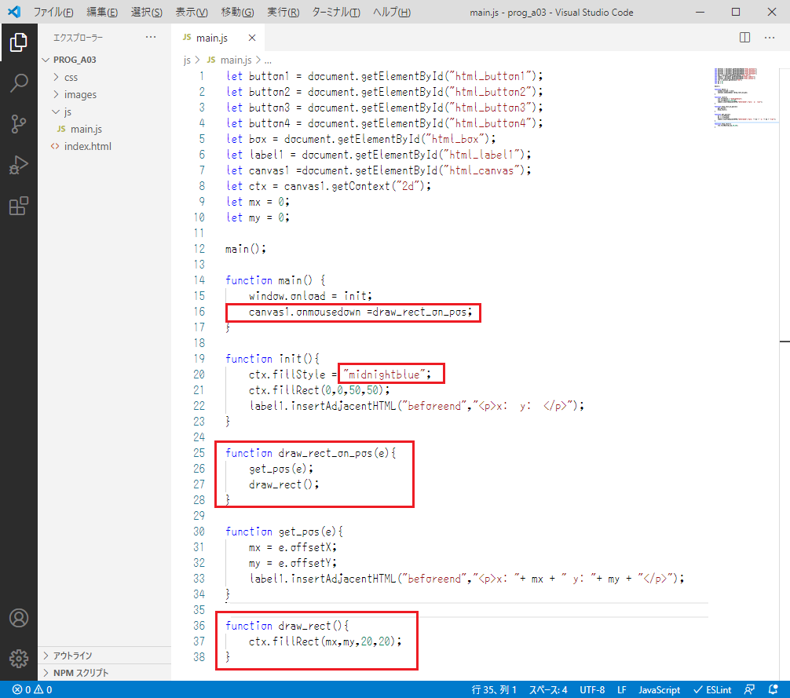

１６行：　マウスダウンのとき呼ぶ関数はdraw_rect_on_pos

２０行：　四角を塗る色の変更

２５行～２８行：　draw_rect_on_pos関数の定義

　　　中身はマウス座標をゲットする関数get_posと

四角を描く関数draw_rect

３６行～３８行：　マウス座標（mx,my）を起点とした幅２０高さ２０の四角を描く関数draw_rectを定義

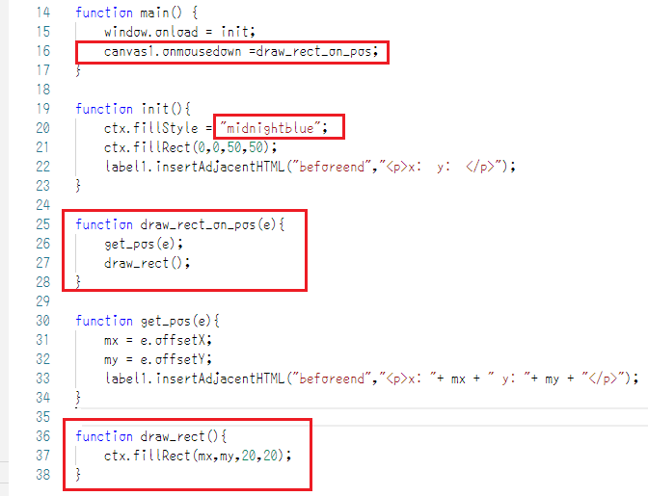

実行画面は下のようです。マウスで何回も押して絵を描きます。消したいときは「リロード」します。

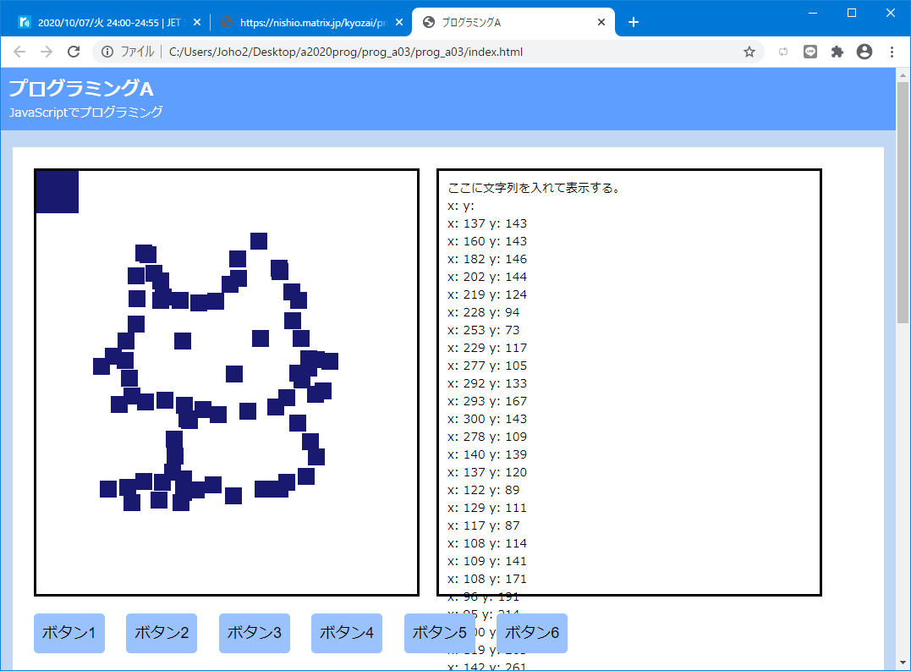

**【音声ファイル８】**

**９．課題**

「８．main.jsファイルのプログラムの改良と実行３」までを終えて、できたプログラムを実行し、

マウスで絵を描いて提出してください。

感想・コメントを３行以上付けてください

この課題レポートは、１週間後の金曜日の２３時５５分です。

学情システムの方で受け付けています。

提出例

**芸工情報処理基礎　2024年5月10日**

**0123456　西尾吉男**

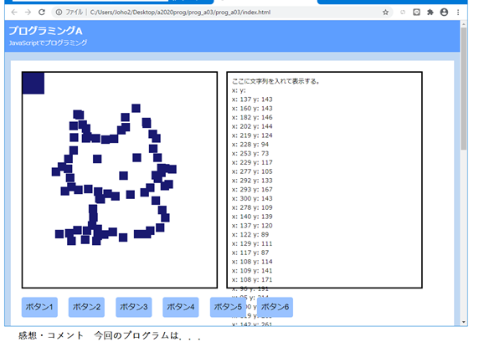

どうもうまく動かないという人にはヒントがあります。

以下main.jsファイルのテキストです。テキストをコピーして使用してください。

let button1 = document.getElementById("html_button1");

let button2 = document.getElementById("html_button2");

let button3 = document.getElementById("html_button3");

let button4 = document.getElementById("html_button4");

let box = document.getElementById("html_box");

let label1 = document.getElementById("html_label1");

let canvas1 =document.getElementById("html_canvas");

let ctx = canvas1.getContext("2d");

let mx = 0;

let my = 0;

main();

function main() {

    window.onload = init;

    canvas1.onmousedown = draw_rect_on_pos;

}

function init() {

    ctx.fillStyle = "midnightblue";

    ctx.fillRect(0, 0, 50, 50);

    label1.insertAdjacentHTML("beforeend","<p>x:  y:  </p>");

}

function draw_rect_on_pos(e){

    get_pos(e);

    draw_rect();

}

function get_pos(e) {

    mx = e.offsetX;

    my = e.offsetY;

    label1.insertAdjacentHTML("beforeend","<p>x:" + mx + "  y:" + my + "</p>");

}

function draw_rect() {

    ctx.fillRect(mx,my,20,20);

}